การประชุมผลงานการวิจัยและวิชาการ นวัตกรรมธุรกิจและการเป็นผู้ประกอบการ พ.ศ. 2560

National Conference in Innovative Business and Entrepreneurship 2017

(NCIBE-2017)

Call for Papers
วันอังคารที่ 16 พฤษภาคม 2560 คณะบริหารธุรกิจ มหาวิทยาลัยรังสิต
วันสุดท้ายของการรับบทความเพื่อการพิจารณา: 31 มีนาคม 2560
เวปไซต์ของงานประชุมวิชาการ: www.thaiejournal.com
ขอเรียนเชิญนักวิจัยผู้สนใจเข้าร่วมประชุมและนำเสนอบทความวิจัย ในการประชุมผลงานการวิจัยและวิชาการ นวัตกรรมธุรกิจและการเป็นผู้ประกอบการ พ.ศ. 2560 (The National Conference in Innovative Business and Entrepreneurship 2017: ICIBE-2017 ISSN:2465-4876) ในวันอังคารที่ 16 พฤษภาคม 2560 จัดโดย คณะบริหารธุรกิจ มหาวิทยาลัยรังสิต โดยมีวัตถุประสงค์เพื่อให้นักวิจัยและผู้ที่เกี่ยวข้องได้มีโอกาสในการนำเสนอผลงานวิจัยเกี่ยวกับ นวัตกรรมธุรกิจ และการเป็นผู้ประกอบการ และหัวข้ออื่นๆ ที่เกี่ยวข้อง
หัวข้อ: หัวข้อของงานวิจัยอาจประกอบด้วย การจัดการการเป็นผู้ประกอบการ นวัตกรรมธุรกิจ การจัดการธุรกิจ การจัดการการตลาด การจัดการการเงิน การลงทุนและการจัดกลุ่มสินทรัพย์ลงทุน การจัดการการขนส่ง บรรษัทภิบาล จริยธรรมธุรกิจและความรับผิดของต่อสังคม การบริหารในภาวะวิกฤต และการจัดการความเสี่ยง
รูปแบบการส่งผลงานเข้าร่วมการประชุมผลงานการวิจัยและวิชาการ :
- ขนาดกระดาษ : ขนาด A4 พิมพ์แบบแนวตั้ง โดยรูปแบบฟอนต์ที่กำหนด คือ Angsana New ขนาด 16 Point
- ระยะขอบ : ด้านบน 1นิ้ว/2.54 ซม. ด้านล่าง 1นิ้ว/2.54 ซม. ด้านซ้าย 1.25 นิ้ว/3.17 ซม. ด้านขวา 1.25 นิ้ว/3.17 ซม.
- จำนวนหน้าต้นฉบับ : ความยาว 10-12 หน้ากระดาษ A4

การส่งบทความวิจัยเพื่อการพิจารณา: ผู้วิจัยสามารถนำส่งบทความวิจัยในรูปแบบของไฟล์ Word ก่อนวันที่ 31 มีนาคม 2560 ทาง www.thaiejournal.com เพื่อส่งให้แก่กองบรรณาธิการจัดทำรายงานการประชุม และคณะกรรมการจัดการประชุมเพื่อพิจารณา ค่าใช้จ่ายในการพิจารณาบทความและค่าลงทะเบียน 2,000 บาท หากต้องการข้อมูลเพิ่มเติม กรุณาติดต่อคณะกรรมการฯ
การชำระเงินค่าลงทะเบียนในการส่งผลงานเข้าร่วมการประชุมผลงานการวิจัยและวิชาการ :
ชื่อบัญชี : มหาวิทยาลัยรังสิต คณะบริหารธุรกิจ
เลขที่บัญชี : 020-009406-8 ธนาคารกรุงเทพ สาขามหาวิทยาลัยรังสิต

กำหนดการ:
31 มีนาคม 2560 หมดเขตส่งบทความ
10 เมษายน 2560 การตอบรับ หรือปฏิเสธ บทความ
31 มีนาคม 2560 หมดเขตลงทะเบียน
30 เมษายน 2560 หมดเขตส่งบทความฉบับสมบูรณ์
16 พฤษภาคม 2560 วันนำเสนอบทความ

ที่ปรึกษาคณะกรรมการจัดการประชุม:
ดร.อาทิตย์ อุไรรัตน์ อธิการบดี มหาวิทยาลัยรังสิต
ผู้ช่วยศาสตราจรย์ ดร.นเรฏฐ์ พันธราธร รองอธิการบดีฝ่ายวิชาการ มหาวิทยาลัยรังสิต
รองศาสตราจารย์ ดร.ชาติชาย ตระกูลรังสิ ผู้ช่วยอธิการบดีฝ่ายวิชาการ มหาวิทยาลัยรังสิต

คณะกรรมการจัดการประชุม (กองบรรณาธิการจัดทำรายงานการประชุม):
ประธานคณะกรรมการจัดการประชุม (ประธานกองบรรณาธิการ):
ผู้ช่วยศาสตราจารย์ ดร.รุจาภา แพ่งเกษร มหาวิทยาลัยรังสิต

คณะกรรมการจัดการประชุม (กองบรรณาธิการ):
รองศาสตราจารย์ วิไลวรรณ ทองประยูร มหาวิทยาลัยรามคำแหง
รองศาสตราจารย์ พูนศักดิ์ แสงสันต์ มหาวิทยาลัยรามคำแหง
ดร.วิไลพรรณ ตาริชกุล มหาวิทยาลัยรามคำแหง
ผู้ช่วยศาสตราจารย์ ดร.เอกชัย อภิศักดิ์กุล มหาวิทยาลัยหอการค้าไทย
Jeff Wongchoti, Ph.D. Massey University, New Zealand
ดร.กฤษดา เชียรวัฒนสุข มหาวิทยาลัยเทคโนโลยีราชมงคลธัญบุรี
ดร.ทัศนะ บุญขวัญ มหาวิทยาลัยหอการค้าไทย
ดร.พีรพงษ์ ฟูศิริ มหาวิทยาลัยหอการค้าไทย
ผู้ช่วยศาสตราจารย์ ดร.วรรณรพี บานชื่นวิจิตร มหาวิทยาลัยหอการค้าไทย
ดร.สุทธาวรรณ จีรพันธ์ มหาวิทยาลัยหอการค้าไทย
ดร.ภูษิต วงศ์หล่อสายชล มหาวิทยาลัยหอการค้าไทย
ดร.ณัฐพันธ์ บัววราภรณ์ มหาวิทยาลัยหอการค้าไทย
ผู้ช่วยศาสตราจารย์ ดร.พัฒน์ พิสิษฐเกษม มหาวิทยาลัยรังสิต
ผู้ช่วยศาสตราจารย์ ดร.รุจาภา แพ่งเกษร มหาวิทยาลัยรังสิต
ดร.ณกมล จันทร์สม มหาวิทยาลัยรังสิต
ดร.สุมาลี สว่าง มหาวิทยาลัยรังสิต
ดร.นพปฏล สุวรรณทรัพย์ มหาวิทยาลัยรังสิต
ดร.ปิยภรณ์ ชูชีพ มหาวิทยาลัยรังสิต
ว่าที่ร้อยตรี ดร.ภูริพัฒน์ ชาญกิจ มหาวิทยาลัยสุโขทัยธรรมาธิราช
คณะกรรมการประสานงาน:
ดร.กิตติพันธ์ คงสวัสดิ์เกียรติ | ดร.กุลบุตร โกเมนกุล
ดร.นพปฎล สุวรรณทรัพย์ | ดร.เฉลิมพร เย็นเยือก
ดร.พัชร์หทัย จารุทวีผลนุกูล | อาจารย์กิจติวัฒน์ รัตนมณี
อาจารย์รัตชพงษ์ เขียวพันธุ์ | ผู้ช่วยศาสตราจารย์ สมหมาย จงจิตรนันท์
อาจารย์อำพร พัวประดิษฐ์ | อาจรย์ทวีพัฒน์ มุสิกะปาน
ดร.บุษกริน นิติวงศ์ | ดร.กฤษฎา มูฮัมหมัด
อาจารย์อภิราม ทัฬหวิรุฬห์วงศ์ | อาจารย์ชนะเกียรติ สมานบุตร
ดร.นวลอนงค์ พันธ์มณี | อาจารย์มานิตา มะลิวัลย์
ดร.นริศรา ภาควิธี | ดร.ปริญญ์ ศุกรีเขตร
อาจารย์ลัดดาวรรณ์ มัณยานนท์ | อาจารย์พิษณุ สมบูรณ์
อาจารย์สมิตา กลิ่นพงศ์ | ผู้ช่วยศาสตราจารย์ ประไพศรี ธรรมวิริยะวงศ์
อาจารย์ณัฏฐยศ สุริยเสนีย์ | อาจารย์เนตรทิพย์ สุรศิริกุล
ดร.วีรศักดิ์ ประเสริฐชูวงศ์ | ดร.ปาจรีย์ เหลี่ยงประดิษฐ์

ประธานการประชุมกลุ่มย่อย:
ผู้ช่วยศาสตราจารย์ ดร.รุจาภา แพ่งเกษร | ผู้ช่วยศาสตราจารย์ ดร.วิภาดา คุปตานนท์
ผู้ช่วยศาสตราจารย์ ดร.พัฒน์ พิสิษฐเกษม | ดร.ณกมล จันทร์สม

กำหนดการ:
9.00 – 9.30 น. ลงทะเบียน
9.30 – 9.45 น. พิธีกรแนะนำ Keynote Speaker
9.45 – 10.15 น. Keynote Speaker:
ผู้ช่วยศาสตราจารย์ ดร.รุจาภา แพ่งเกษร คณบดีคณะบริหารธุรกิจ
มหาวิทยาลัยรังสิต
10.15 – 10.30 น. พักรับประทานอาหารว่าง
10.30 – 12.00 น. ประชุมกลุ่มย่อย
12.00 – 13.30 น. พักรับประทานอาหาร ตามอัธยาศัย
13.30 – 15.30 น. ประชุมกลุ่มย่อย
15.30 – 16.00 น. พิธิปิด และมอบประกาศนียบัตรแก่ผู้เข้าร่วมนำเสนอผลงาน

วันจัดงานประชุม: 16 พฤษภาคม 2560
สถานที่: อาคาร 2 ชั้น 3 มหาวิทยาลัยรังสิต
แผนที่: http://www2.rsu.ac.th/info/rsu-directions#01

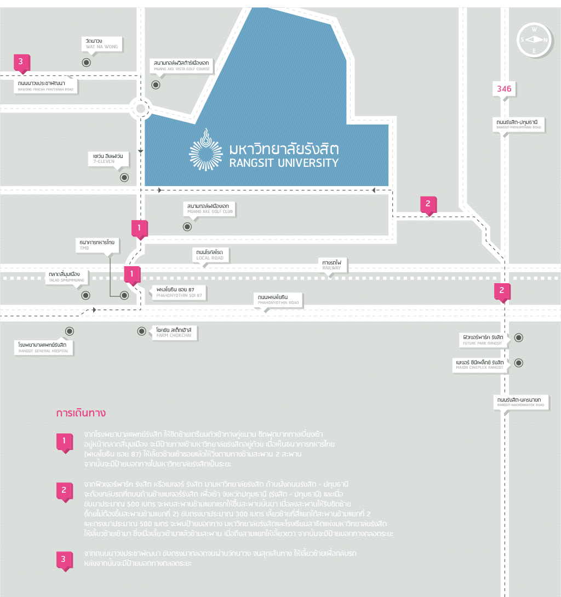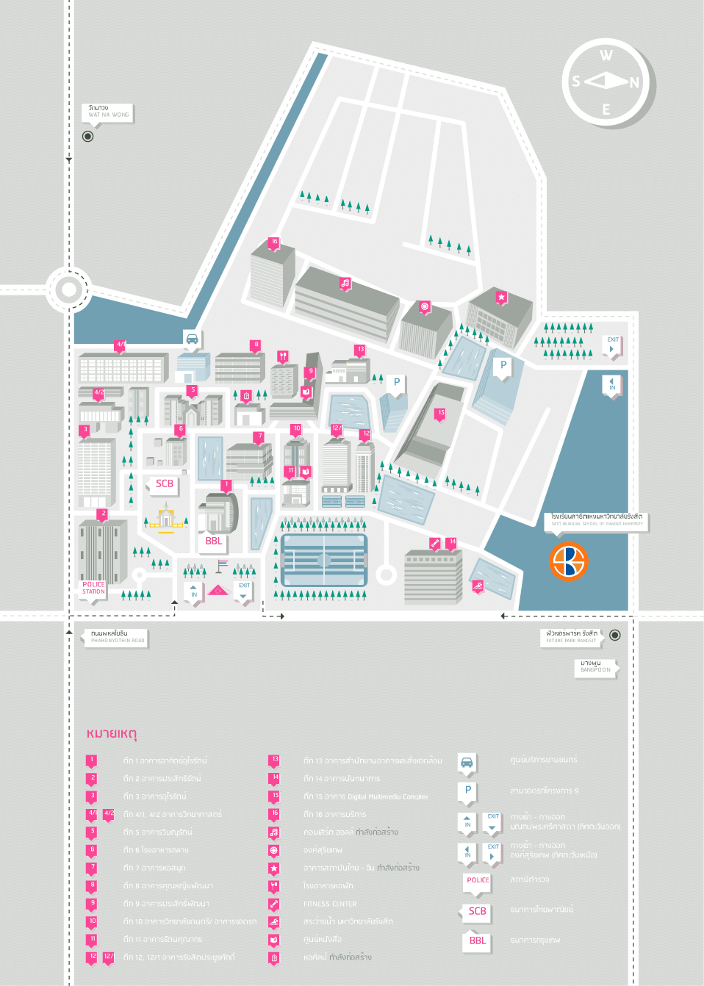

การนำเสนอผลงาน: ผู้เข้าร่วมนำเสนอผลงาน กรุณานำคอมพิวเตอร์ แทปเล็ต หรืออุปกรณ์ในการนำเสนอมาด้วยตนเอง หากมีเอกสารแจกแก่ผู้เข้าร่วมประชุมเพิ่มเติม สามารถนำมาแจกได้ในวันประชุม

